ÅRSMELDING 2025

Deanu Svømme- og Livredningsklubb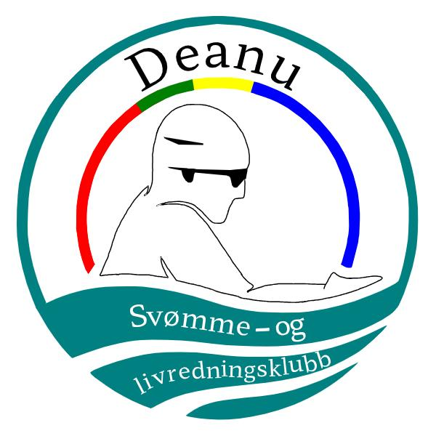

1. Innledning
2025 har vært et år preget av vekst, engasjement, samhold og sterke opplevelser for Deanu Svømme- og Livredningsklubb. Klubben har på kort tid etablert et bredt aktivitetstilbud og samlet mennesker i alle aldre rundt svømmeglede, trygghet og fellesskap.

2. Medlemsutvikling
Ved utgangen av 2025 har klubben vokst til om lag 150 medlemmer. Dette viser et tydelig behov for og interesse for et inkluderende og mangfoldig svømmetilbud i Tana.

3. Aktivitetstilbud
Klubben har i 2025 tilbudt:
- Svømmeopplæring for alle aldersgrupper
- Teknikktrening i crawl og rygg
- Vanntilvenning og oppfølging for personer med vannskrekk
- Rekrutt- og treningsgrupper for barn og ungdom
Vi har hatt særlig fokus på trygghet i vann, mestringsfølelse og inkluderende treningsmiljø.

4. Stevnedeltakelse
Klubbens rekrutter har deltatt på stevner i:
- Hammerfest
- Lakselv
- Vardø
Deltakelsen har gitt våre svømmere verdifull konkurranseerfaring, økt motivasjon og sterkere fellesskap.

5. Dugnad og sosiale aktiviteter
Klubben har gjennomført flere viktige dugnader og arrangementer i 2025.
Blant annet:
- Strandrydding i regi av Finnmark Friluftsråd, i samarbeid med Karlebotn Bygdelag. Over 40 deltakere møtte opp, og dagen ble avsluttet med grilling og sosialt samvær.
- Avholdelse av populære barnebursdager i svømmehallen.
- Svømmedisco for barn, i samarbeid med «Innsats for andre» ved Tana Bru skole.
Disse tiltakene har styrket klubbens økonomi og fellesskap, samt skapt gode opplevelser for barn og voksne.

6. Organisasjonsarbeid og medlemskap i NSF
Styret har arbeidet aktivt med organisering, struktur og utvikling av klubben gjennom 2025.
Klubben søkte medlemskap i Norges Svømmeforbund. Prosessen startet med positive signaler, men endte med at søknaden ikke ble innvilget. Bakgrunnen var vurderinger knyttet til eksisterende klubbstruktur i kommunen.
Dette har vært en krevende prosess, men styret har hele tiden arbeidet for barnas og medlemmenes beste, og for å sikre aktivitet og konkurransemuligheter.

7. Samarbeid og sponsorer
Klubben har i 2025 etablert flere gode samarbeid:
- Watery og Klubben.no – rabattavtaler for medlemmer
- ST1 Tana Bru Service AS – sponsorstøtte som har gjort det mulig for våre rekrutter å delta på stevner
- Varanger Kraft – innvilget sponsoravtale som muliggjorde bestilling av klubbklær til barn, trenere og badevakter
- Sparebank 1 Stiftelsen Nord-Norge – innvilget gave
Vi har også hatt et svært godt samarbeid med Karasjok Svømmeklubb.
Siden Deanu SLK ikke ble medlem i Norges Svømmeforbund, måtte våre tre approberte svømmere meldes inn i en godkjent klubb for å kunne delta på approberte stevner. Karasjok Svømmeklubb tok imot våre svømmere med åpenhet og varme, og vi setter stor pris på samarbeidet og støtten de har vist oss. Dette samarbeidet har vært av stor betydning for våre utøvere.

8. Verdier og klubbkultur
Gjennom året har klubben hatt sterkt fokus på:
- Trygghet
- Inkludering
- Respekt
- Fellesskap
Vi har arbeidet for at alle skal føle seg velkommen, uavhengig av nivå og bakgrunn.

9. Fremtid og videre drift
Klubben har hatt en tydelig visjon om å bygge en drivkraftig og bærekraftig svømmeklubb i Tana. I år står vi imidlertid overfor noen utfordringer.
For det første er det utfordrende å opprettholde og få approberte svømmere i klubben uten å være registrert i Norges Idrettsforbund (NIF). Dette gjør at vi ikke kan sikre den formelle organiseringen som kreves for videre drift.
For det andre er to av familiene som har vært sentrale i klubbens arbeid nå inne i store endringer i sine private liv. Dette gjør at det vil være flere som trekker seg fra styret.
For å sikre videre drift av klubben er vi nå helt avhengige av at flere engasjerte personer melder seg til styrearbeid. Både Violetta, Camilla og Sáve vil trekke seg fra sine verv på årsmøtet.
Vi vet at det er vanskelig å rekruttere mennesker til et styre, men ønsker å opplyse om at uten nye personer som ønsker å bidra, er konsekvensen at klubben blir lagt ned. Vi håper derfor alle som har interesse for svømmeaktivitet i Tana til å ta kontakt dersom de kan tenke seg å bidra i styret eller i andre oppgaver som kan sikre klubbens framtid.
Ved en eventuell nedleggelse vil navnet Deanu SLK bestå, og det vil fortsatt være mulig å søke om svømmetider for de som ønsker å videreføre aktiviteten i klubben. Klubben vil imidlertid ikke lenger være registrert i Brønnøysundregistrene eller Frivillighetsregisteret, og vil dermed ikke ha formell styrestruktur.
Vi oppfordrer alle som ønsker å videreføre aktiviteten til å ta vare på de verdiene vi sammen har skapt, og alltid sørge for at det er kvalifiserte badevakter til stede og at sikkerhetskravene følges.

10. Takk
Styret ønsker å rette en stor og hjertelig takk til:
- Alle frivillige
- Foreldre
- Trenere
- Badevakter
- Barn og voksne medlemmer
- Styret og kontrollutvalget
Takk for tilliten, samarbeidet og innsatsen dere har lagt ned i 2025. Sammen har vi skapt noe som har hatt betydning for mange.

Regnskap for 2025
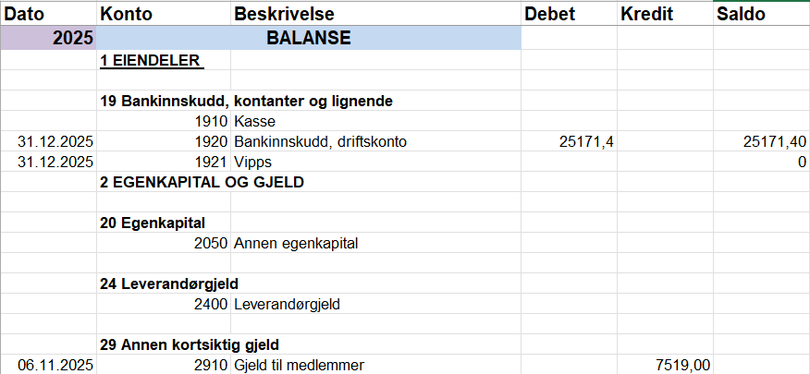

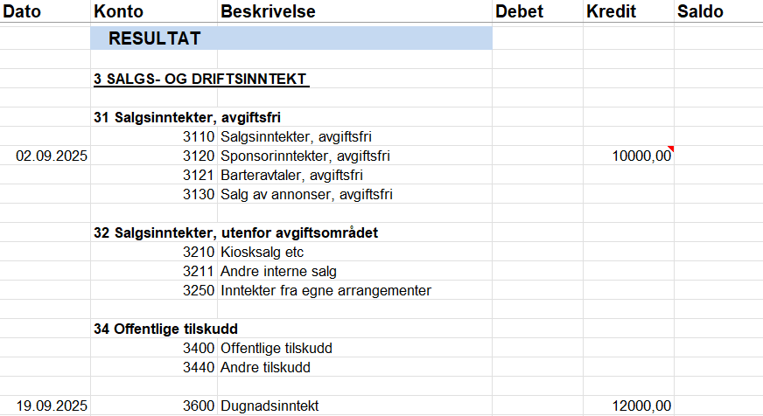

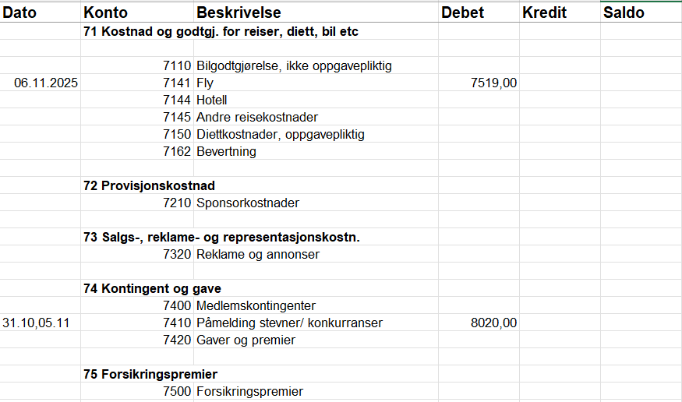
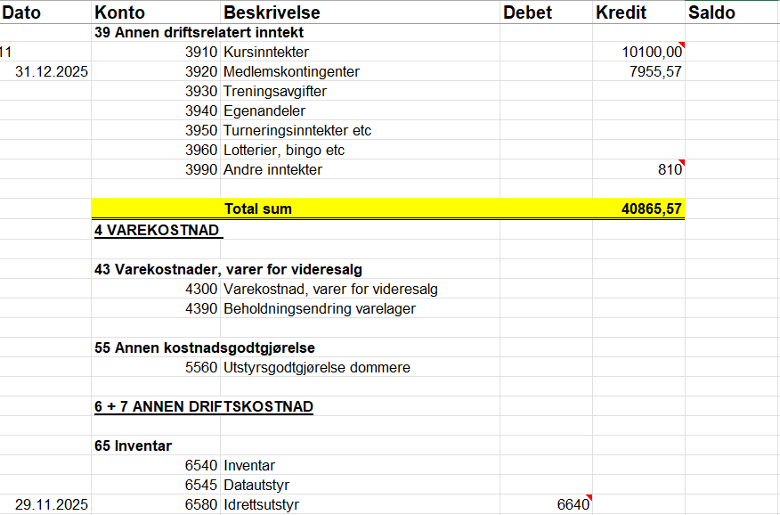

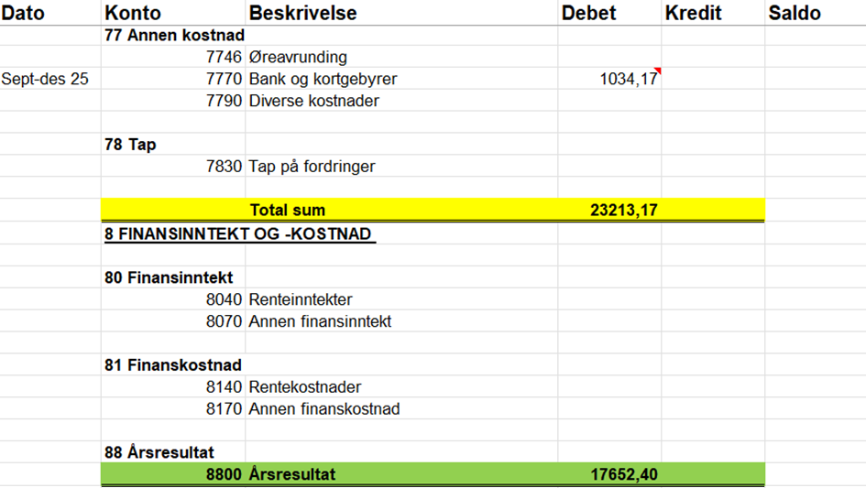
Årsregnskapet viser:
- Sum inntekter: kr 40865,57
- Sum kostnader: kr 23213,17
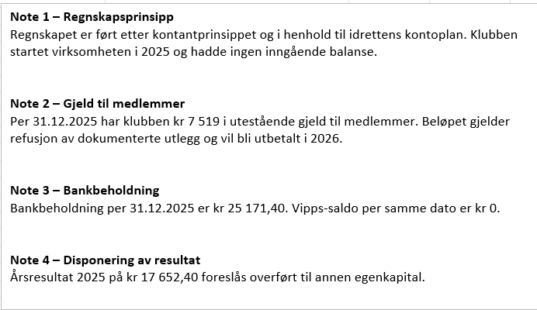
- Årsresultat: kr 17652,40 overskudd

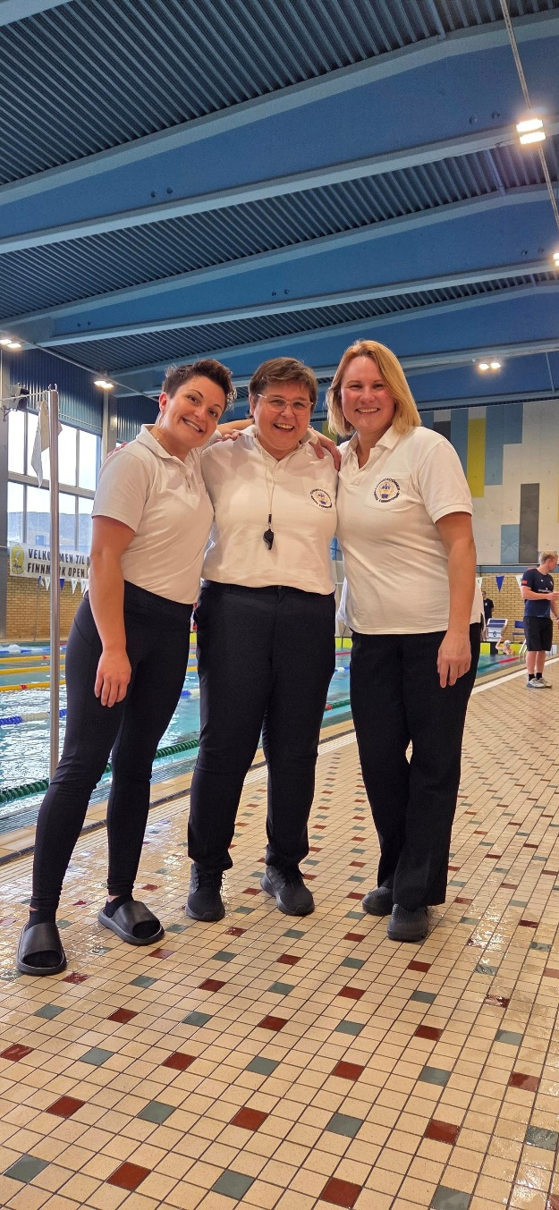
Bilder
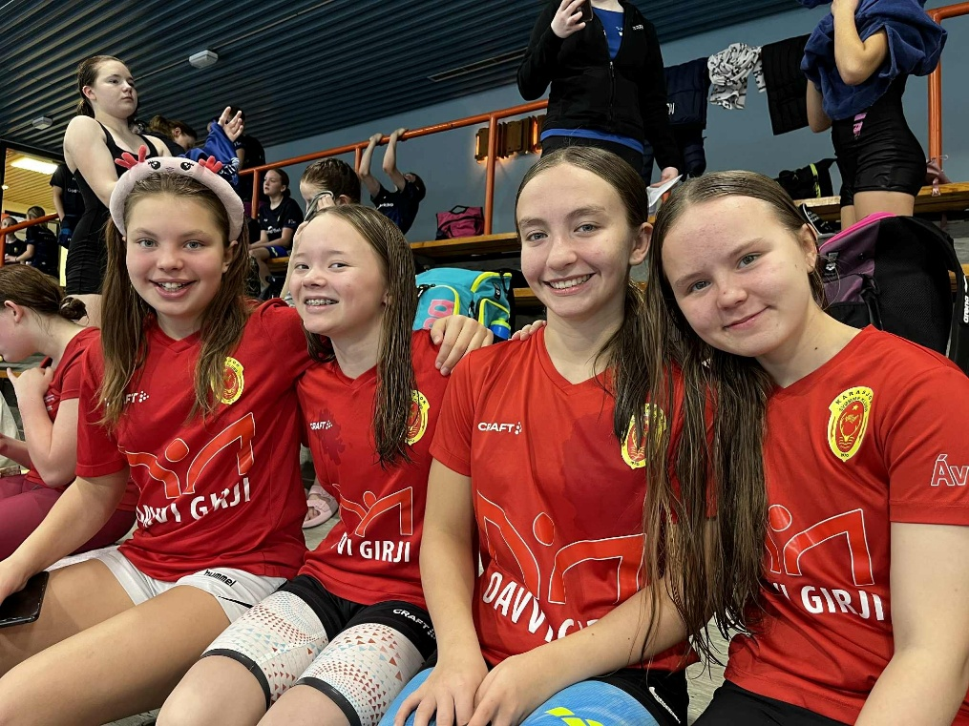
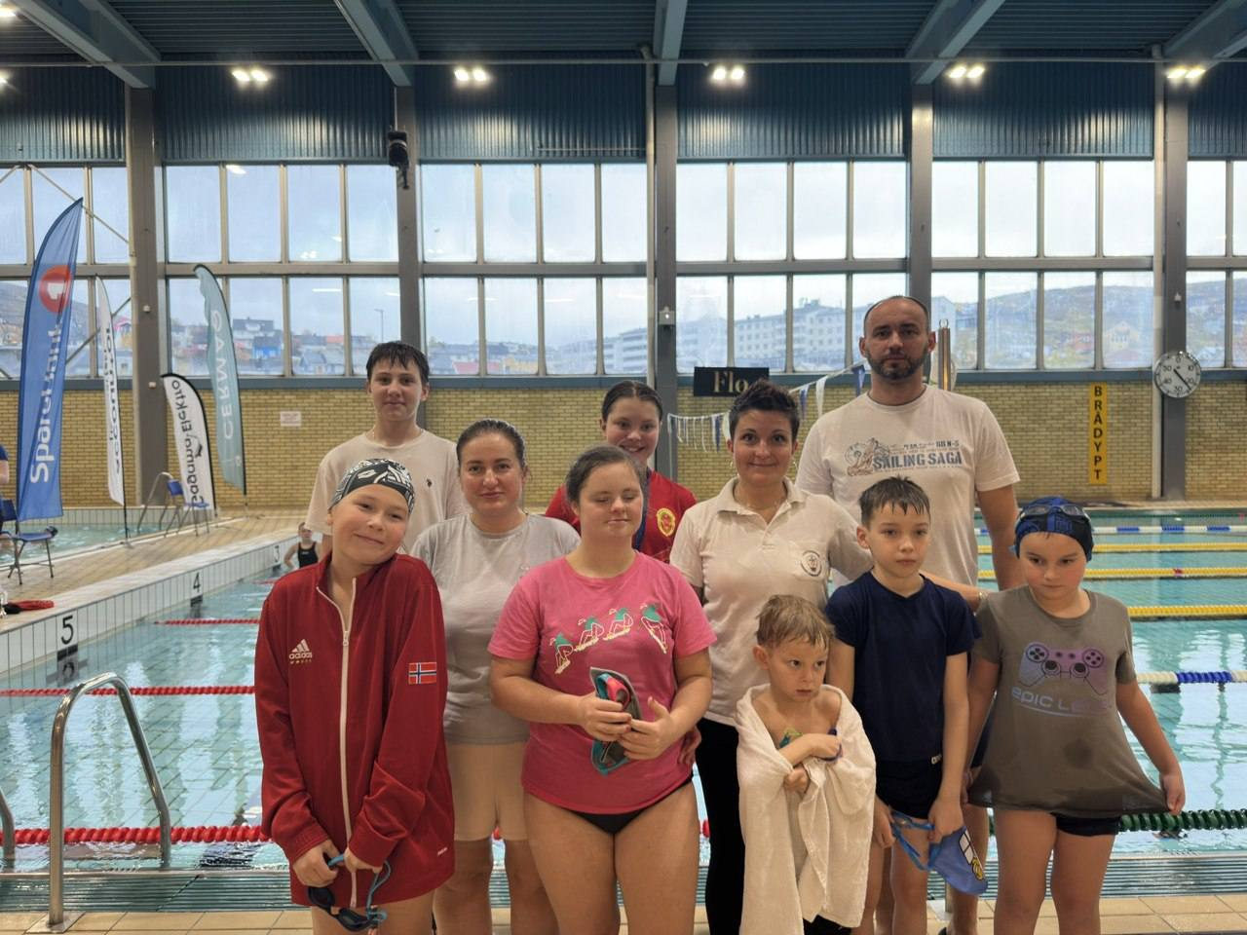
Hammerfest Open 17-19 oktober

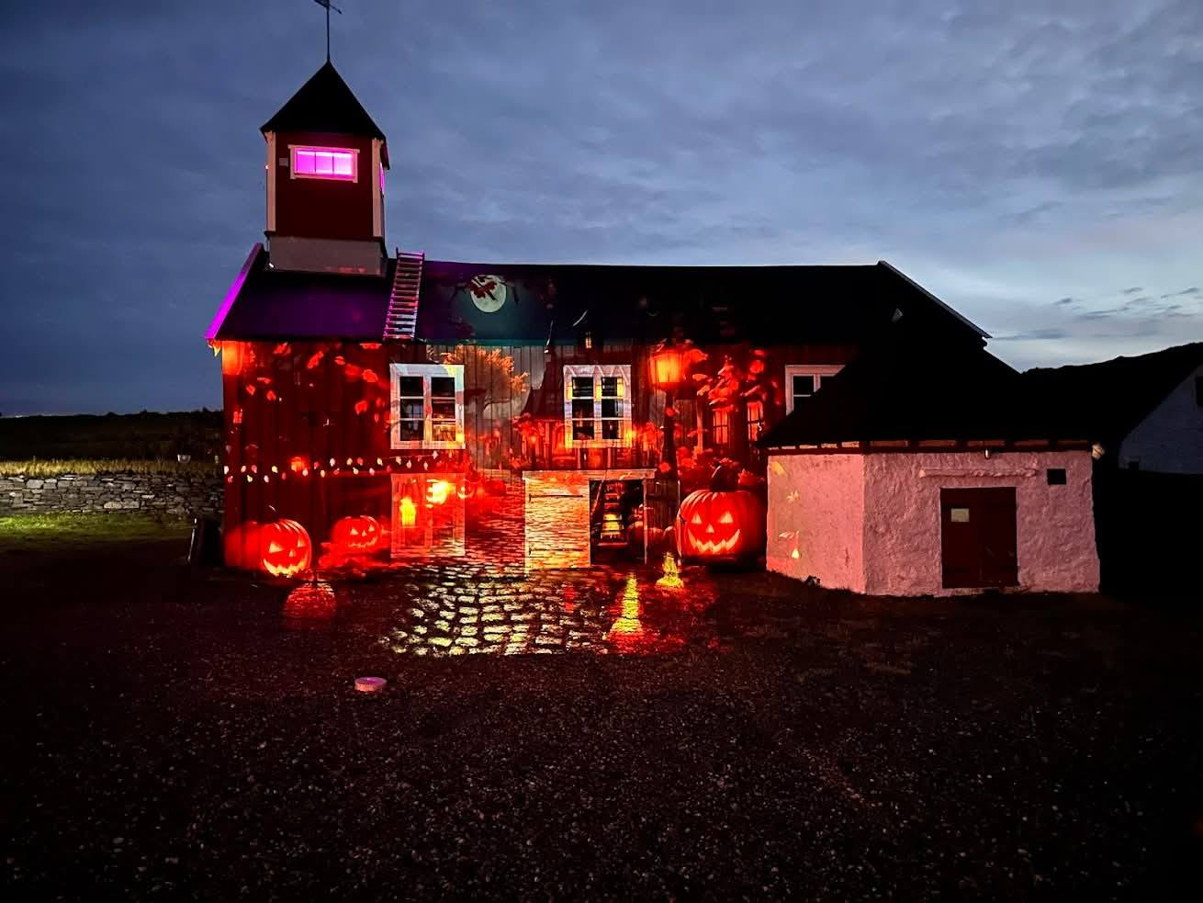
Vardø i november

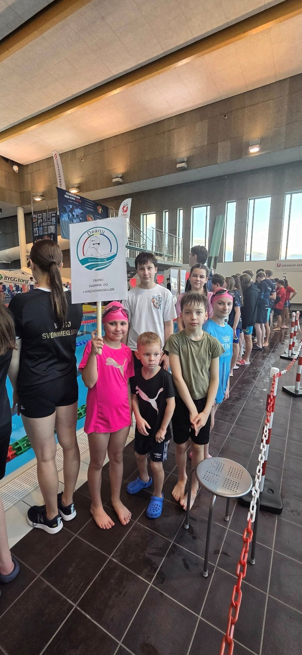
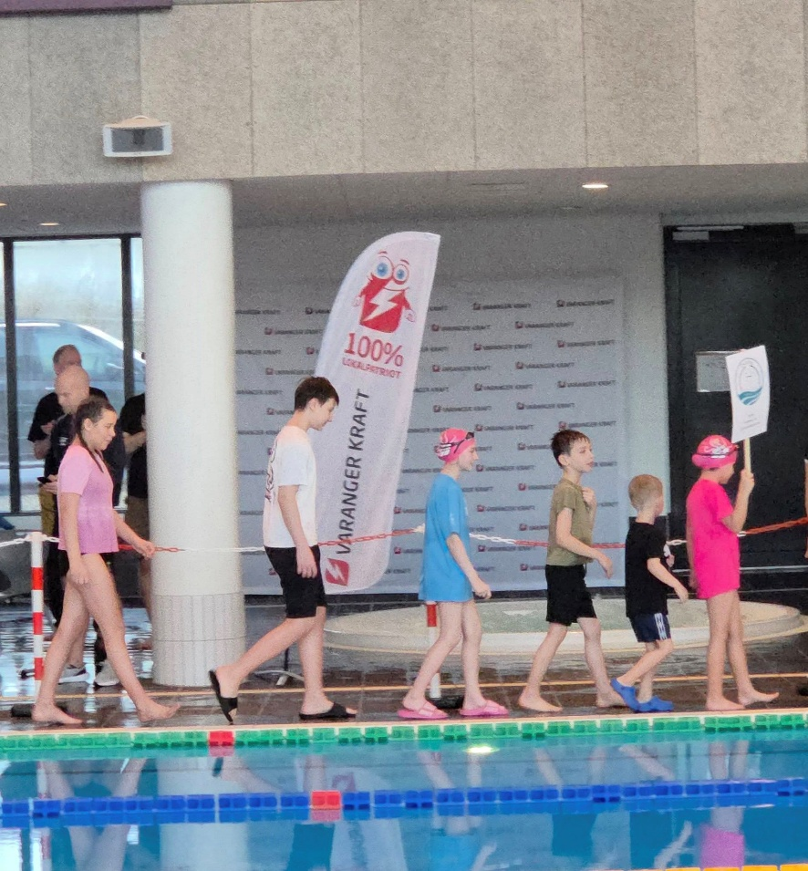

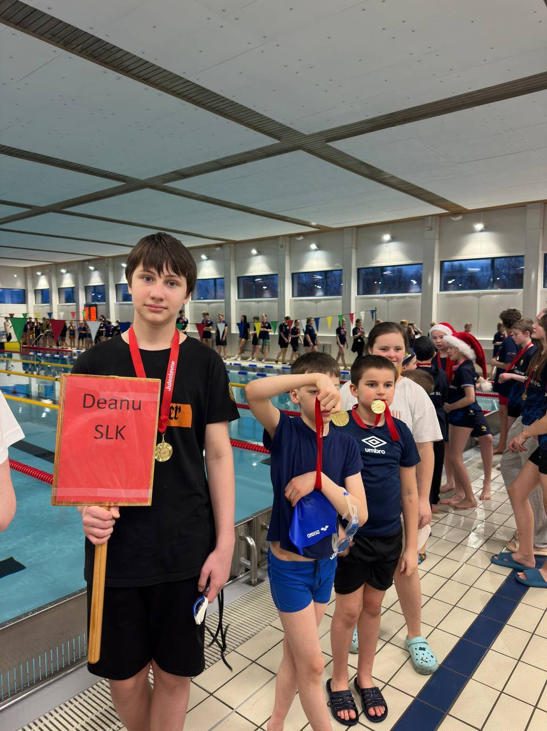
Lakselv desember

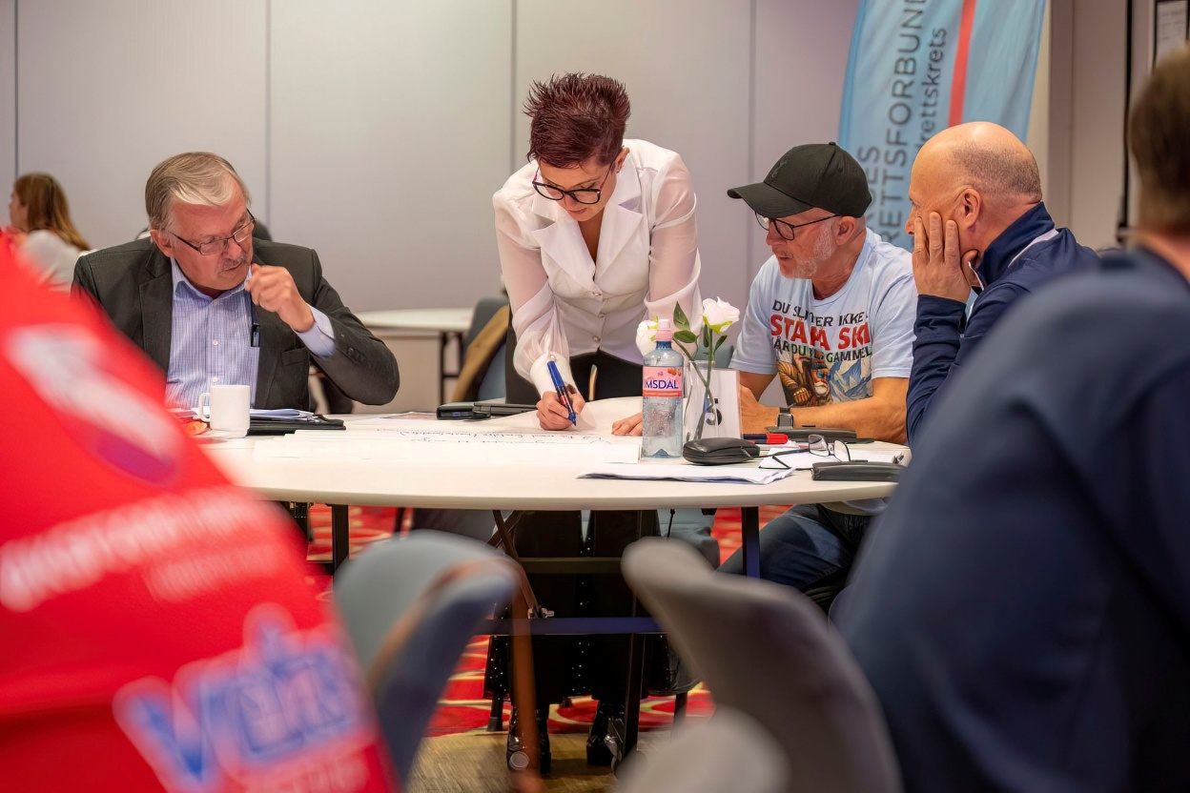
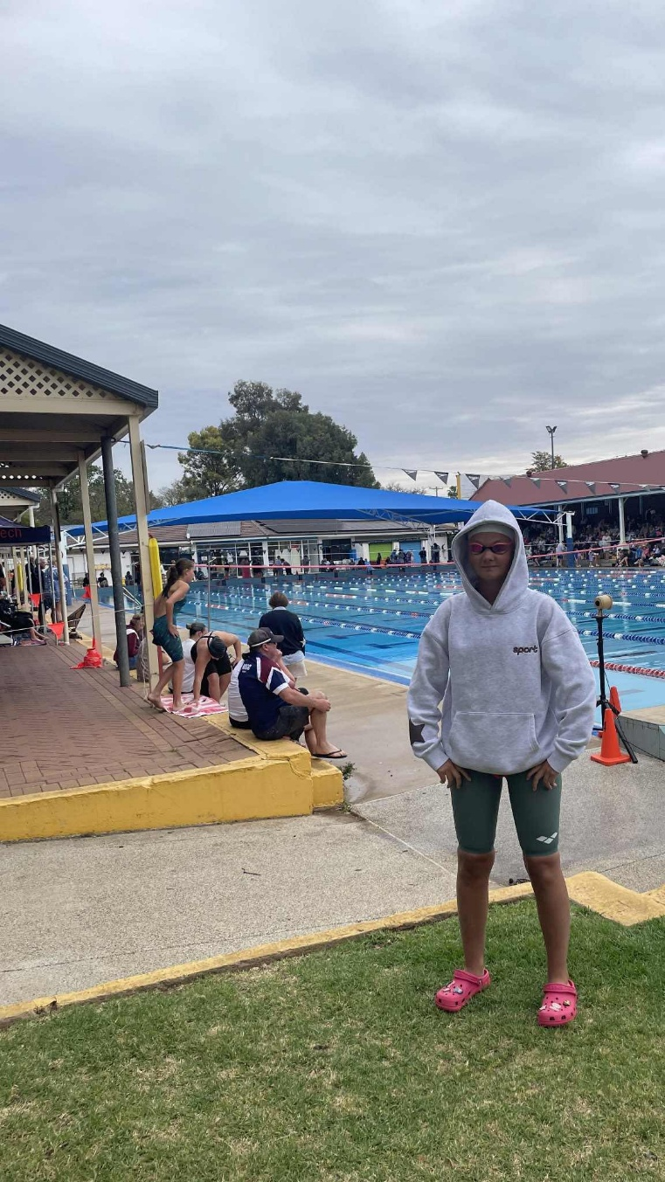

Leder Violetta i full aksjon på gruppearbeid under Idrettshelga i Alta. En veldig spennende arena for utveksling av erfaring, kompetanse og nettverksbygging.

I tillegg fikk nestleder Camilla og familien hennes en spennende reiseopplevelse i Australia, der Ella deltok for Karasjok SK på tre stevner, Dubbo, Cowra og Glenbrook. Samtidig tok Ella LÅMØ-kravene. Oppholdet ga oss mange fine erfaringer og verdifulle læringspunkter å ta med tilbake til Tana.

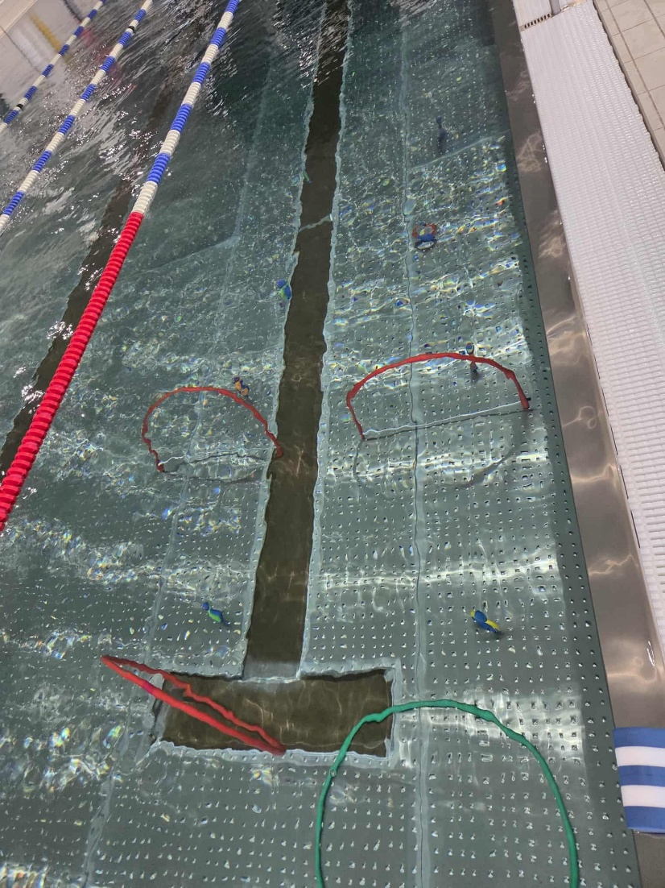
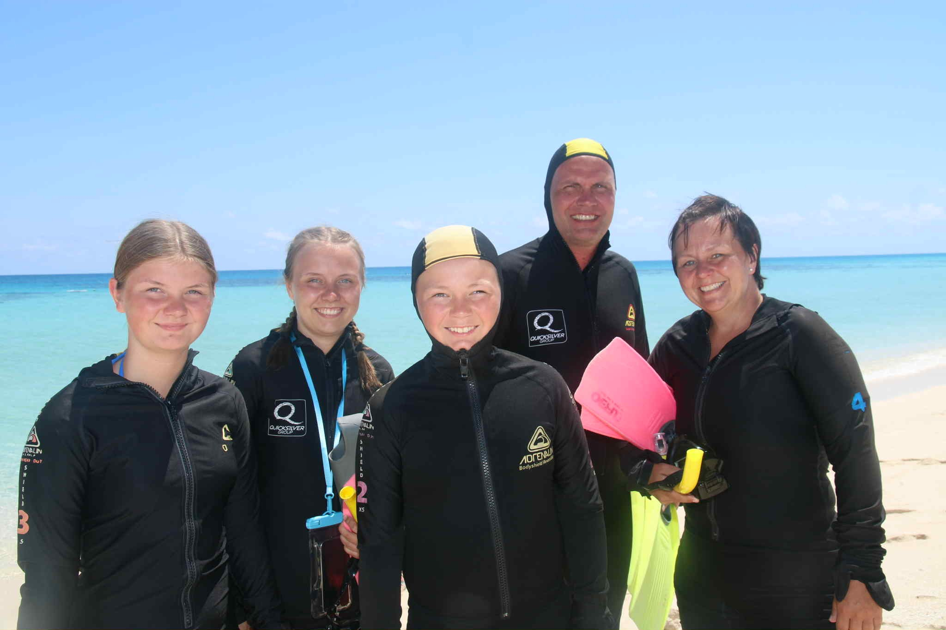
Familien Porsanger-Malin i Australia.

Trening og lek

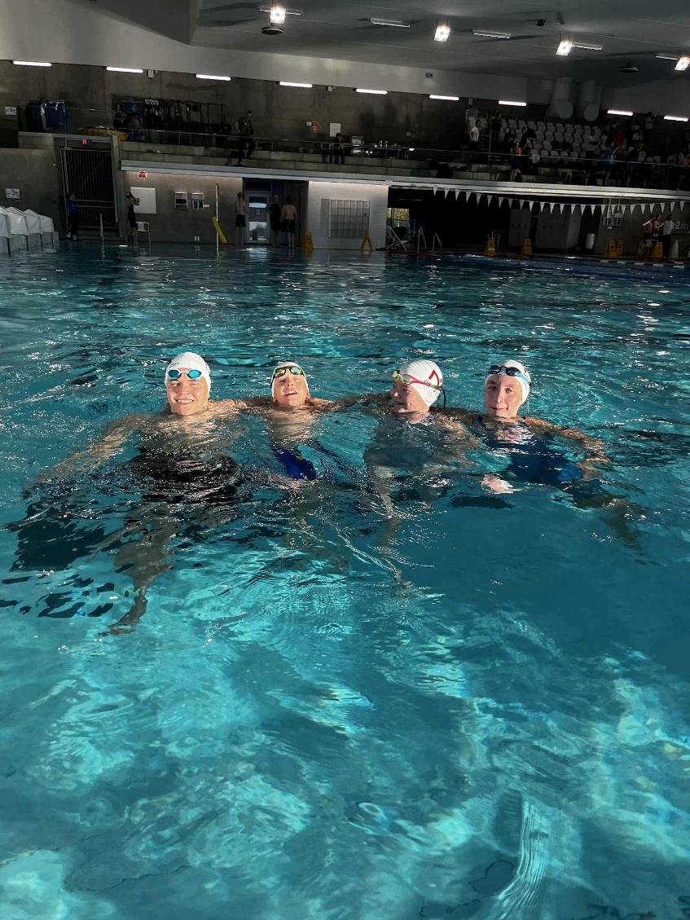
Approberte svømmerne til Karasjok SK som deltar på Tromsø Open. På dette stevnet kjøpte leder gaver til rekruttene i Deanu SLK. Den overraskelsen ble glemt igjen i Tromsø, men kom seg til Tana ved god hjelp av Kristin Ericsson

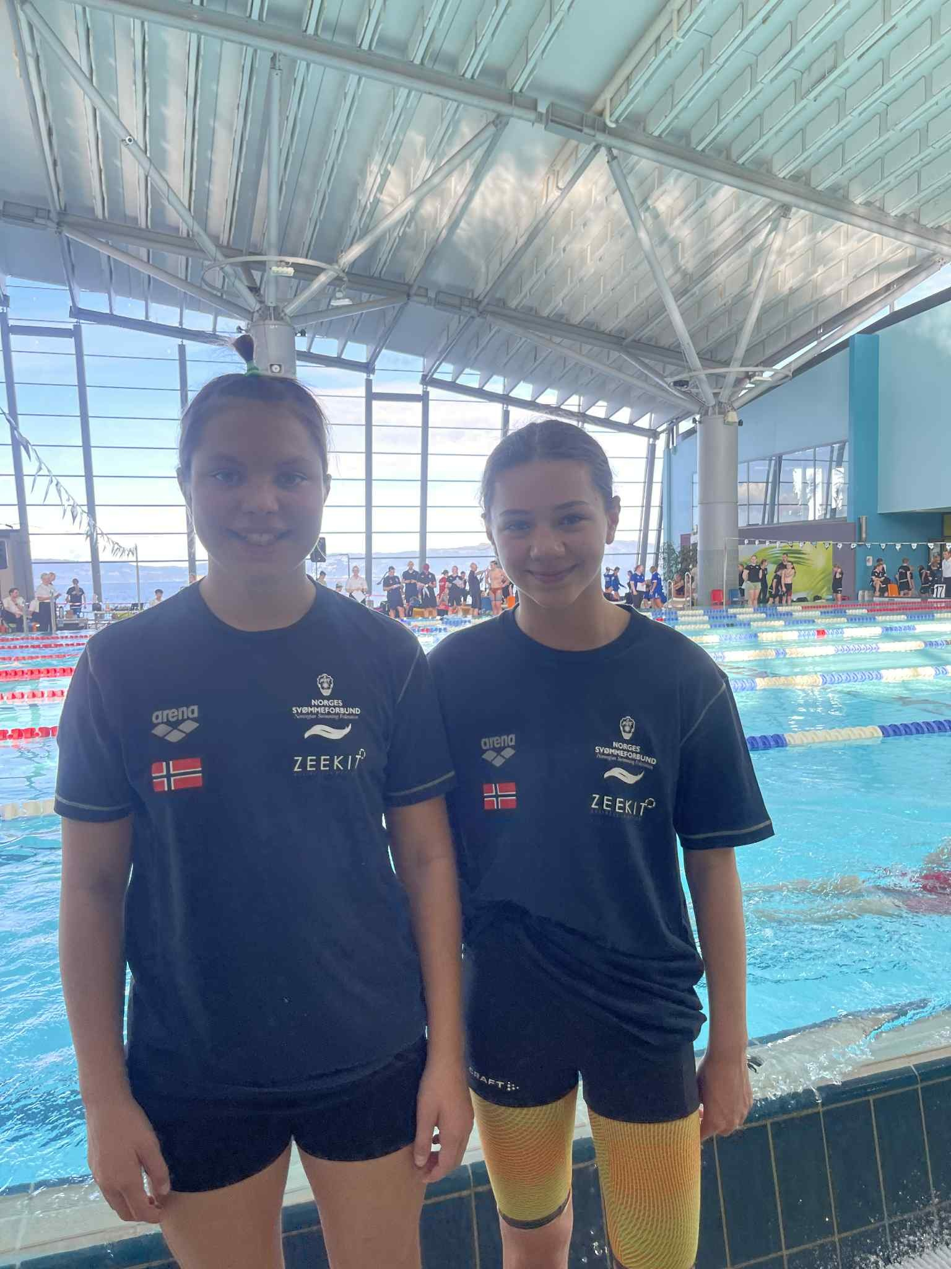

Inessa Roskova til venstre, vår approberte svømmer Karasjok SK på regions samling for 2. gang.

Kurs for nye badevakter i DHLR – instruktør Violetta Roskova og Platon Timonin som lærer seg HLR
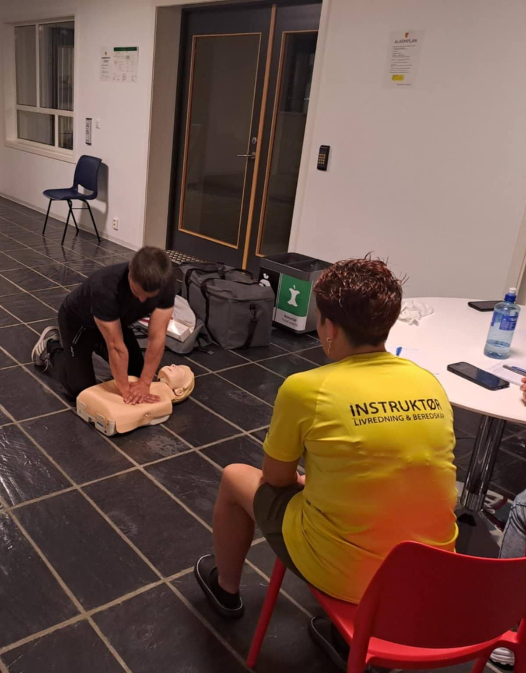

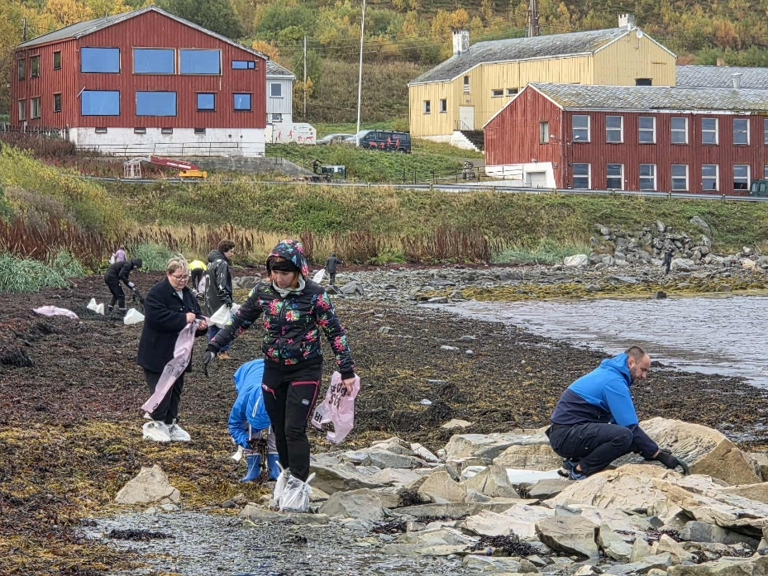
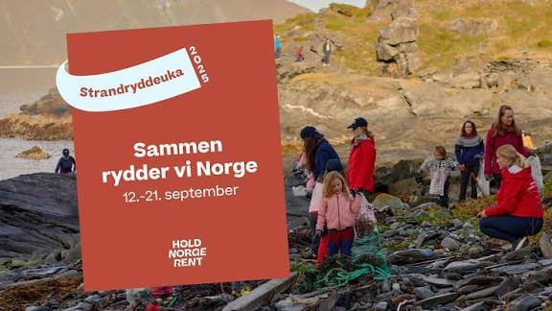
Dugnad i regi av Finnmark Friluftsråd og Karlebotn Bygdelag.

Fantastisk oppmøte!
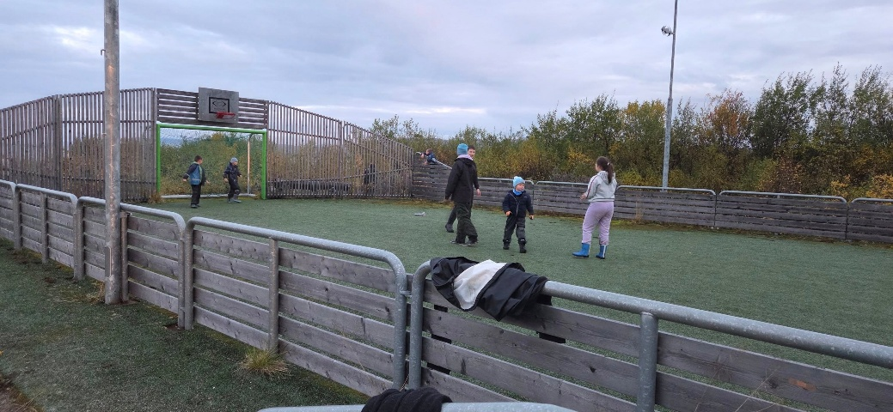
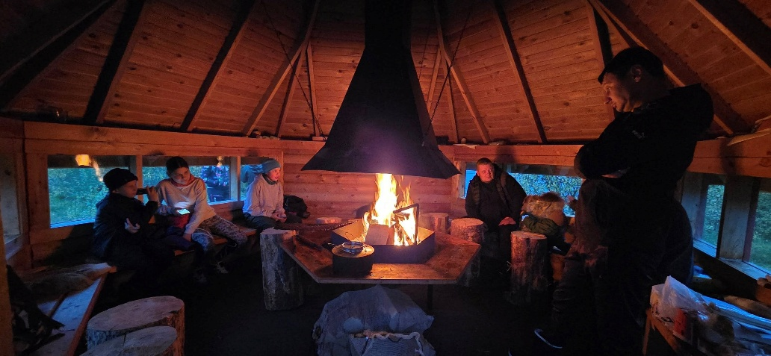
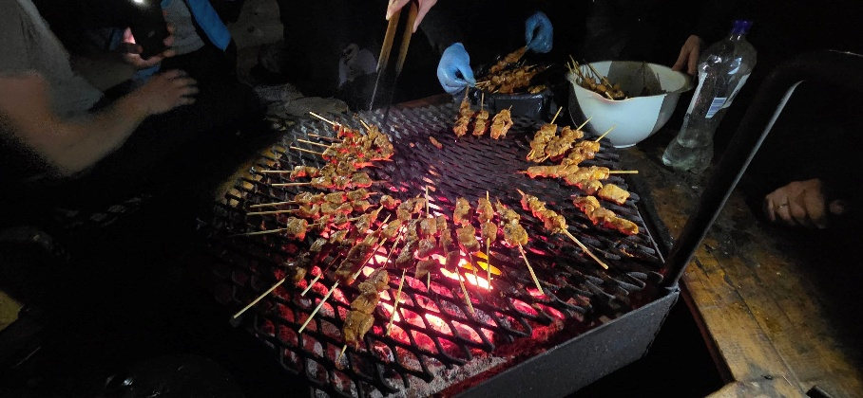
Tusen takk!

Takk for oss og takk for samarbeidet


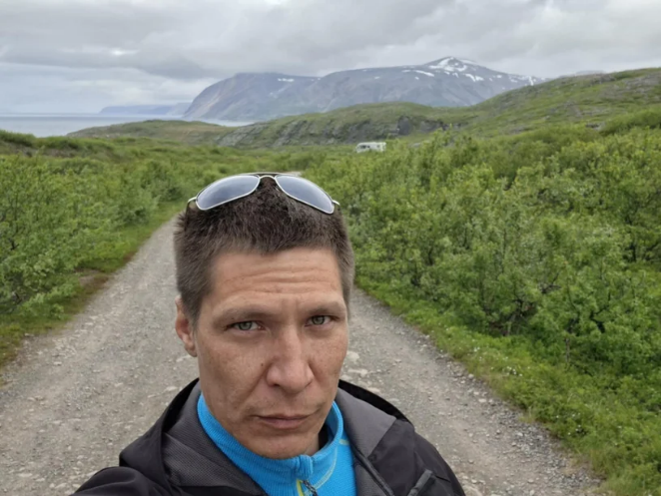
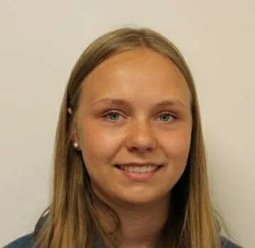


Styret 2025

